* **Justificación de la creación de los índices.**
* Indices B-tree: en fecha porque es usado frecuentemente en where, en Servicios.nombre_usuario, pedidos.fecha, servicios.id_pedido y producto_pedido.id_pedido nombre porque son usados frecuentemente en joins. Debido a que son frecuentemente usados en joins vale la pena crear el índice para optimizar la consulta, aunque ocupe más memoria.
* Índices bitmap: en usuarios.rol ya que esta columna tiene pocos posibles valores.

**Sentencias para crear los indices:**

* CREATE INDEX indice_fecha ON PEDIDOS(FECHA);
* CREATE INDEX indice_servNombreUser ON SERVICIOS(NOMBRE_USUARIO);
* CREATE INDEX indice_proPedId ON producto_pedido(id_pedido);
* CREATE INDEX indice_serIdUser ON servicios(id_pedido);
* CREATE BITMAP INDEX indice_rol ON usuarios(rol);

**Índices creados por oracle**

Oracle crea índices en las llaves primarias para comprobar de manera más rápida su unicidad, al crear índices en las llaves ayuda a que las consultas sean más rápidas ya que están organizados todos los datos.

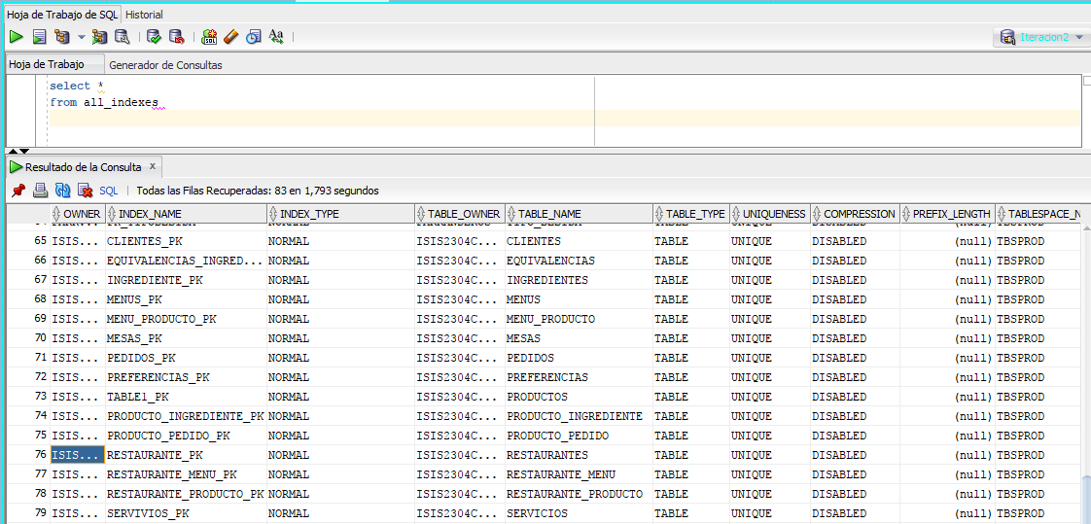

**Manejadores de bases de datos vs instrucciones de control en memoria principal:** es mejor manejar los datos desde un sistema manejador de bases de datos como Oracle ya que los datos se pueden indexar y de esta manera no se tendrá que recorrer todos los datos si no solo aquellos que son útiles.